UNIVERSIDAD PRIVADA DEL NORTE
“FACULDAD DE INGENIERÍA Y ARQUITECTURA”

CURSO – PROGRAMACION WEB

DOCENTE:

ALEJANDRO MANUEL SALAZAR YABAR

INTEGRANTES:

CÓDIGO | ESTUDIANTE | CARRERA
N00504930 | ANCAJIMA CASTRO, DAYRON RODRIGO | Ingeniería de sistemas
N00517619 | JEAN PAUL SANTOS CUADROS | Ingeniería de sistemas
N00517670 | JHOANPIERO RAFAEL ÑAÑEZ PALOMINO | Ingeniería de sistemas
N00512022 | TAKESHI LEYVA TAKAHASHI | Ingeniería sistemas
N00397405 | LUCIANO ANDRE PICON CANALES | Ingeniería sistemas

AÑO 2026

ÍNDICE

- DEFINICION Y DELIMITACION DEL RETO
  - Descripción del negocio
  - Usuarios
  - Problema identificado
  - Solución propuesta
- PLANIFICACION Y RUTA DEL PROYECTO
2.1 Cronograma de desarrollo
2.2 Dependencias críticas
2.3 Plan de contingencia
- FUNDAMENTOS DEL METODO

3.1 Tecnologías utilizadas

3.2 Justificación de las decisiones técnicas

3.3 Arquitectura del proyecto

3.4 Propuesta de incorporación del back-end

3.5 Integración futura
- VALIDACION DE VIADIBILIDAD

4.1 Componente seleccionado para la validación
4.2 Riesgo o incertidumbre identificada
4.3 Prueba realizada
  - Resultado y veredicto
4.5 Decisiones tomadas a partir de la validación
5. DIAGNOSTICO DE RIESGOS Y RETROALIMENTACION

5.1 Identificación riesgos
5.2 Acciones de mitigación
5.3 Retroalimentación recibida
5.4 Cambios realizados a partir de la retroalimentación
  - Resultado de las mejoras
6 .CONCLUSIONES

1.DEFINICION Y DELIMITACION DEL RETO
1.1 Descripción del negocio

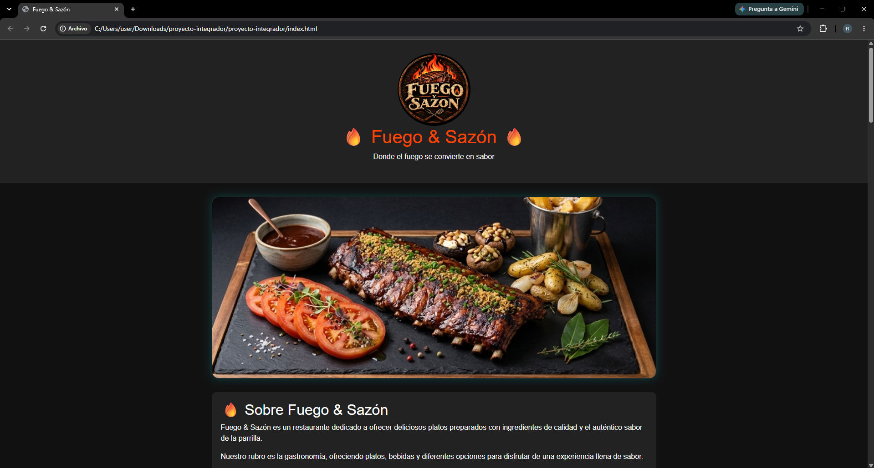

Fuego & Sazón es un restaurante que tiene su rubro es gastronómico dedicado a ofrecer muchas variedad de platos preparados principalmente a la parrilla además de ello también cuenta con bebidas y entre mas variedades de opciones .La pagina web fue desarrollada para representar el restaurante y facilitar al cliente la visualización de los platos y bebidas que contamos y la realización de los pedidos.

1.2 Usuarios
- Los principales usuarios vendrían a ser los clientes que deseen consultar o pedir algo de la carta de manera sencilla para todo el publico objetivo esta compuesto principalmente por familias , jóvenes y adultos que buscan rapidez en la atención y la facilidad de revisar el menú desde cualquier dispositivo sea móvil o PC.

1.3 Problema identificado
- El problema identificado es que el proceso de pedido realizado únicamente de forma presencial se suele demorar mucho mas y requerir mas tiempo y generar dificultades al momento de seleccionar los productos y calcular el monto de la compra .Por ello hemos propuesto una pagina web que permita visualizar la carta para realizar un pedido de la manera mas organizada.

1.4 Solución propuesta
- Como la solución del problema se desarrollo una pagina web para Fuego & Sazon que permite visualizar los platos y bebidas disponibles y utilizar un carrito de compras para seleccionar productos,indicar las cantidades ,visualizar el total de los productos seleccionados y confirmar el pedido.
2.PLANIFICACION Y RUTA DEL PROYECTO
2.1 Cronograma de desarrollo:
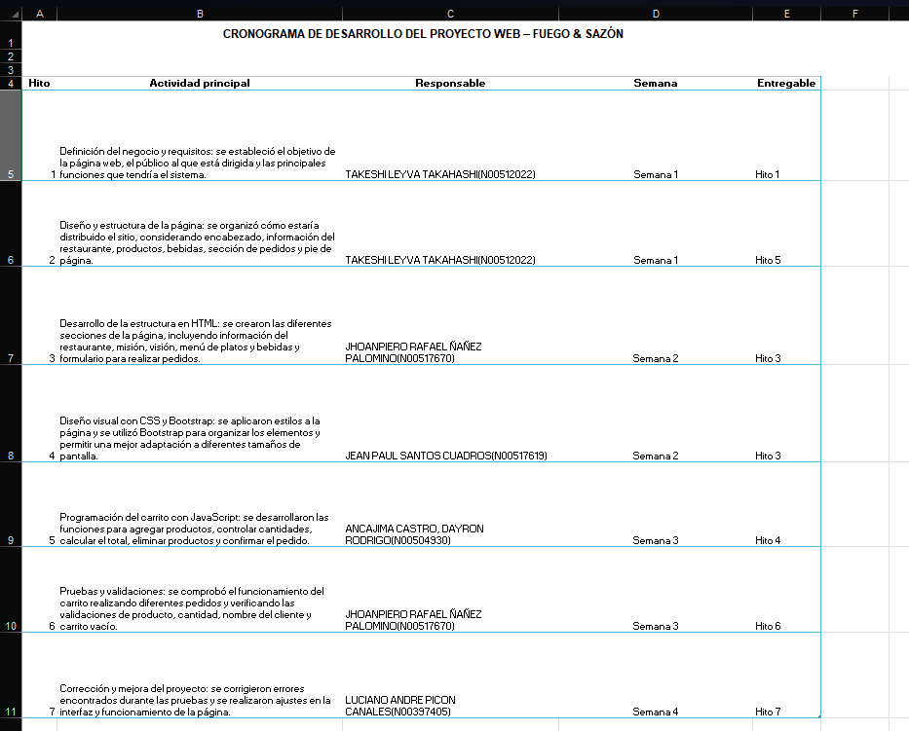

2.2 Dependencias críticas:

- Hito 1 - Hito 2:
primero se deben definir los requisitos y funcionalidades antes de diseñar la estructura de la página.

- Hito 5 - Hito 6:
el carrito debe estar desarrollado antes de realizar las pruebas y validaciones de funcionamiento.

2.3 Plan de contingencia:

- Se reservará tiempo adicional durante la semana 4 para corregir posibles errores. En caso de retrasos, se priorizarán las funcionalidades principales: agregar productos, calcular el total, eliminar productos y confirmar el pedido.
3.FUNDAMENTOS DEL METODO

Para el desarrollo del proyecto web Fuego & Sazón se seleccionaron diferentes tecnologías de desarrollo web que permiten construir una página organizada, atractiva y funcional. La elección de estas herramientas se realizó considerando las necesidades del proyecto, principalmente la presentación del restaurante, visualización del menú y la implementación de un sistema de pedidos.

3.1 Tecnologías utilizadas

HTML:

Se utilizó HTML como lenguaje principal para desarrollar la estructura de la página web. Mediante el HTML se organizaron las diferentes secciones que conforman el sitio, como la presentación del restaurante, misión, visión, productos destacados, platos, bebidas y el apartado destinado a realizar pedidos. Además, permitió incorporar elementos como imágenes, formularios, botones y enlaces.

CSS:

Se utilizó CSS para definir y personalizar la apariencia visual del sitio web ya que permitió trabajar aspectos como tamaños, espacios, distribución de elementos, botones, imágenes y tarjetas de productos. Su implementación contribuye a mantener una presentación uniforme y relacionada con la identidad visual de Fuego & Sazón.

Bootstrap:

Se incorporó Bootstrap como herramienta complementaria para facilitar la organización y adaptación de los elementos de la página. Su sistema de filas y columnas permite distribuir los productos de manera ordenada y facilita que el contenido pueda adaptarse a diferentes tamaños de pantalla. En el proyecto se incorporó Bootstrap

JavaScript:

Se utilizó JavaScript para desarrollar las funciones interactivas relacionadas principalmente con el sistema de pedidos. Permite gestionar los productos seleccionados por el cliente, controlar cantidades, calcular el subtotal y total de la compra, eliminar productos y confirmar el pedido. La interfaz del proyecto incluye los campos y controles necesarios para estas operaciones.

3.2 Justificación de las decisiones
Decisión 1: utilización de Bootstrap
Se decidió utilizar Bootstrap debido a que facilita la creación de una estructura organizada y adaptable y su sistema de cuadrícula permite distribuir los elementos del sitio utilizando filas y columnas lo que resulta especialmente útil para organizar las tarjetas correspondientes a los diferentes platos y bebidas del restaurante además su utilización permite reducir el tiempo de desarrollo al proporcionar clases previamente diseñadas que pueden combinarse con los estilos personalizados del proyecto.

Decisión 2: utilización de JavaScript para el carrito
Se decidió utilizar JavaScript para implementar el carrito debido a la necesidad de realizar operaciones dinámicas dentro de la página para que el usuario puede agregar productos y cantidades mientras que el sistema actualiza la información correspondiente al pedido realizado esta decisión permite que operaciones como agregar o eliminar productos y actualizar el total puedan realizarse sin necesidad de recargar completamente la página, proporcionando una interacción más sencilla para el usuario.

3.3 Arquitectura del proyecto
La arquitectura actual de Fuego & Sazón se encuentra principalmente orientada al front-end. Cada tecnología utilizada cumple una función específica dentro del funcionamiento general del sistema.

HTML :
Estructura y contenido de la pagina
CSS:
Personalización y Presentación visual.
Bootstrap:
Organización y adaptación de los elementos.
JavaScript :
Interacción, Validaciones y Funcionamiento del carrito

3.4 Propuesta de incorporación del back-end

El proyecto se concentra principalmente en el funcionamiento del front-end y como siguiente etapa de desarrollo se plantea incorporar un back-end que permita procesar y almacenar permanentemente la información generada por el sistema y la incorporación de un back-end permitiría registrar los pedidos realizados por los clientes y posteriormente conectarlos con una base de datos de esta manera el proyecto podría evolucionar desde una página web interactiva hacia un sistema más completo para la gestión de pedidos del restaurante.

3.5 Integración futura

Como mejora futura se propone mantener la interfaz desarrollada con HTML, CSS, Bootstrap y JavaScript e integrarla progresivamente con el back-end ya que del formulario del carrito funcionarían como medio de interacción con el cliente, mientras que el servidor se encargaría de recibir y procesar la información del pedido de esta manera el proyecto podría ampliarse posteriormente con funcionalidades como almacenamiento de pedidos, administración de productos y consulta de información registrada.
4. VALIDACION DE VIADIBILIDAD

La validación tiene como finalidad comprobar que una de las funcionalidades principales del proyecto pueda ejecutarse correctamente antes de considerar finalizado el desarrollo para el proyecto Fuego & Sazón ya que se seleccionó el carrito de compras como el componente principal para realizar esta validación debido a que integra la selección de productos, cantidades, cálculo del total, eliminación de productos y confirmación del pedido.

4.1 Componente seleccionado para la validación
El componente seleccionado fue el carrito de compras, ya que representa una de las partes más importantes de la página web y este permite que el cliente seleccione un producto del menú y indicar la cantidad que desea comprar y agregar diferentes productos y visualice automáticamente el monto total de su pedido ya que la página cuenta con campos para seleccionar producto y cantidad, además de los controles para agregar productos y confirmar el pedido.

4.2 Riesgo o incertidumbre identificada

El principal riesgo identificado fue comprobar si el carrito podía gestionar correctamente diferentes productos y cantidades sin generar errores en el cálculo del pedido y también era necesario verificar que las validaciones funcionaran correctamente y evitar situaciones como agregar una cantidad menor a uno confirmar un carrito vacío o realizar el pedido sin ingresar el nombre del cliente.

4.3 Prueba realizada
Para comprobar el funcionamiento del carrito se realizaron diferentes pruebas simulando el proceso que seguiría un cliente.

Prueba 1: Estado inicial
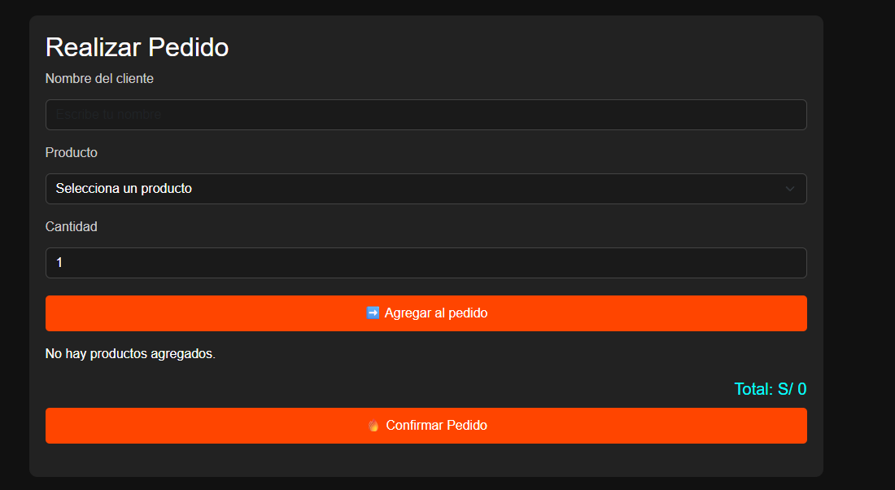

Prueba 2: Agregar un producto

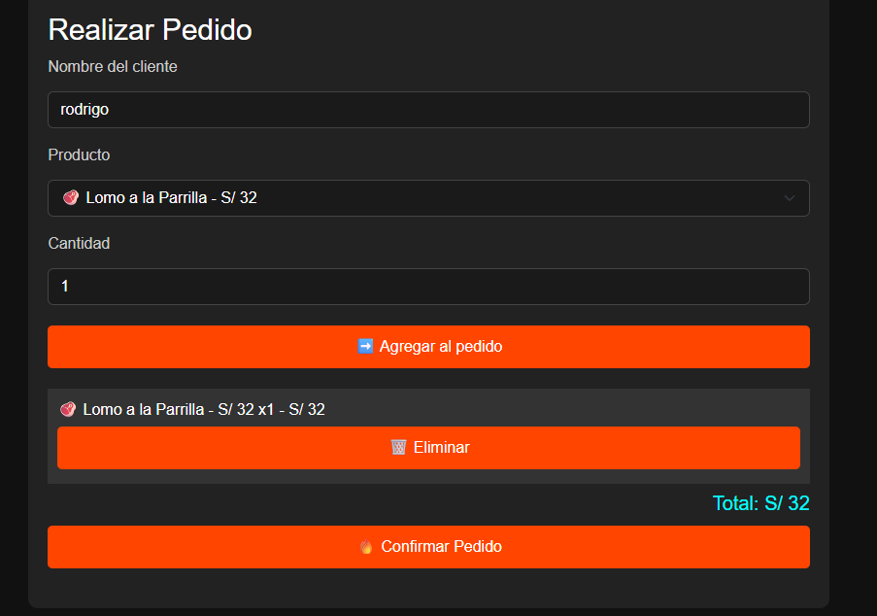

Prueba 3: Agregar varios productos
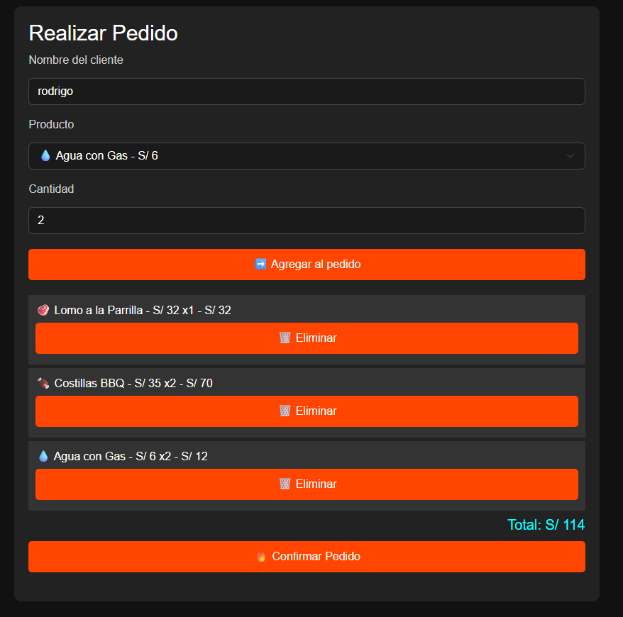

Prueba 4: Eliminar producto
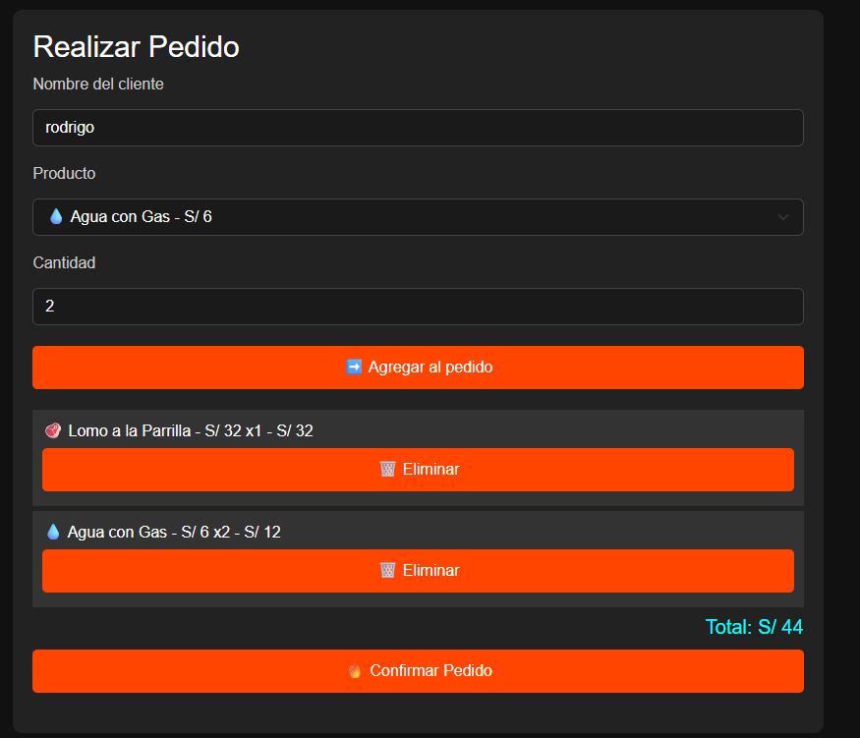

Prueba 5 : Validación de cantidad
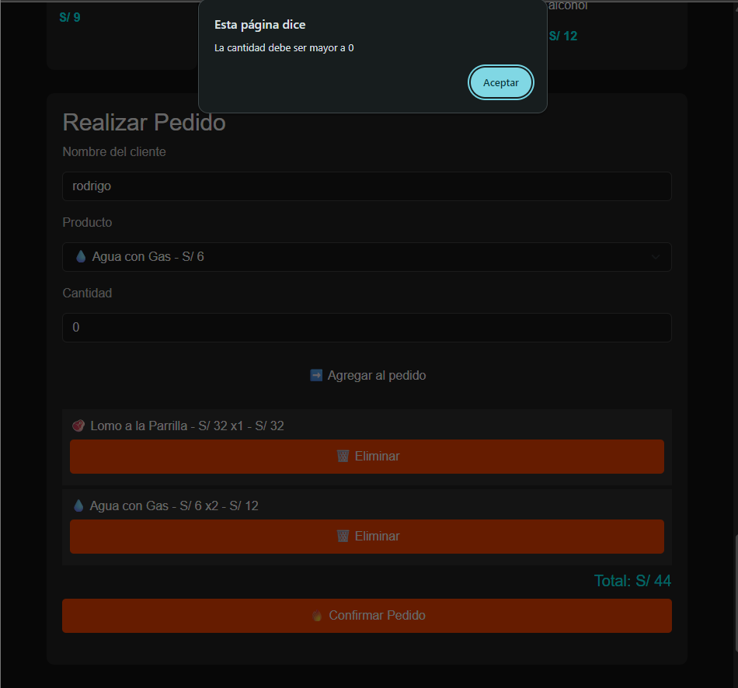

Prueba 6: Confirmación correcta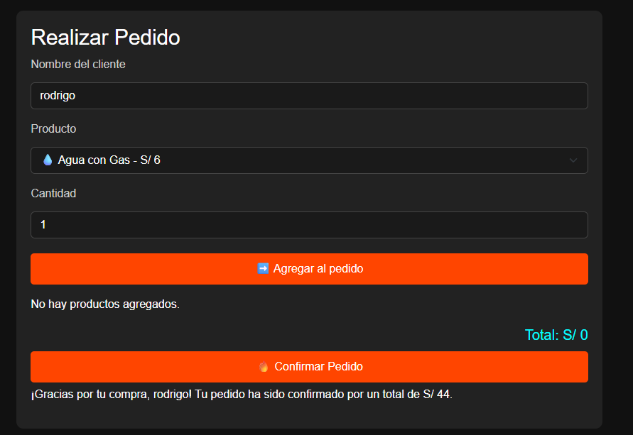

4.4 Resultado y veredicto

Después de realizar las pruebas se comprobó que el carrito permite realizar las operaciones principales planteadas para el proyecto como hemos visto el usuario puede seleccionar productos y cantidades, agregarlos al pedido, visualizar el total correspondiente, eliminar productos y finalmente confirmar la compra las validaciones implementadas también permiten controlar algunos datos incorrectos antes de continuar con el proceso asi que por ello el componente se considera viable para el alcance actual del proyecto aunque posteriormente puede ser ampliado mediante la incorporación de un back-end .

4.5 Decisiones tomadas a partir de la validación

Decisión 1: mantener las validaciones de entrada.
Se determinó mantener las validaciones correspondientes al producto, cantidad y nombre del cliente debido a que permiten evitar que se procesen pedidos con información incompleta o incorrecta.

Decisión 2: mantener la actualización automática del total.
Se decidió conservar el cálculo automático del subtotal y total cada vez que se agrega o elimina un producto ya que permite que el cliente conozca inmediatamente el monto de su pedido.

- DIAGNOSTICO DE RIESGOS
Durante el desarrollo de la página web Fuego & Sazón se identificaron diferentes riesgos que podían afectar el funcionamiento y la calidad del proyecto en estos riesgos están relacionados principalmente con el sistema de pedidos la información ingresada por el usuario.
Riesgo identificado | Posible consecuencia | Acción de mitigación | Responsable
Ingreso de datos incorrectos | El usuario podría intentar agregar cantidades inválidas o realizar un pedido sin completar los datos necesarios. | Implementar validaciones para controlar la cantidad, la selección del producto y el nombre del cliente. | Nombre del integrante
Errores en el cálculo del pedido | El total mostrado podría no coincidir con los productos y cantidades seleccionadas. | Realizar pruebas con diferentes productos y cantidades para verificar los subtotales y el total. | Nombre del integrante
Pérdida de información del pedido | Al actualizar o cerrar la página, la información almacenada únicamente en el front-end puede perderse. | Como mejora futura, implementar un back-end y una base de datos para almacenar los pedidos. | Nombre del integrante

5.2 Acciones de mitigación
Riesgo 1 - Datos incorrectos:
Para reducir este riesgo se implementaron validaciones que comprueban que el usuario seleccione un producto e ingrese una cantidad válida y escriba su nombre antes de confirmar el pedido y de esta manera se evita continuar con información incompleta.

Riesgo 2 - Error en los cálculos:
Se realizaron pruebas utilizando diferentes productos y cantidades para comprobar que el subtotal y el total se actualicen correctamente cada vez que se modifica el carrito.

Riesgo 3 - Pérdida de información:
Actualmente el carrito funciona principalmente desde el front-end. Y como medida de mejora se plantea incorporar posteriormente un back-end y una base de datos que permitan almacenar permanentemente los pedidos realizados.

  - Retroalimentación recibida
Retroalimentación 1: Durante la revisión se recomendó mejorar la visualización del carrito para que el usuario pudiera identificar claramente los productos agregados y eliminarlos individualmente.
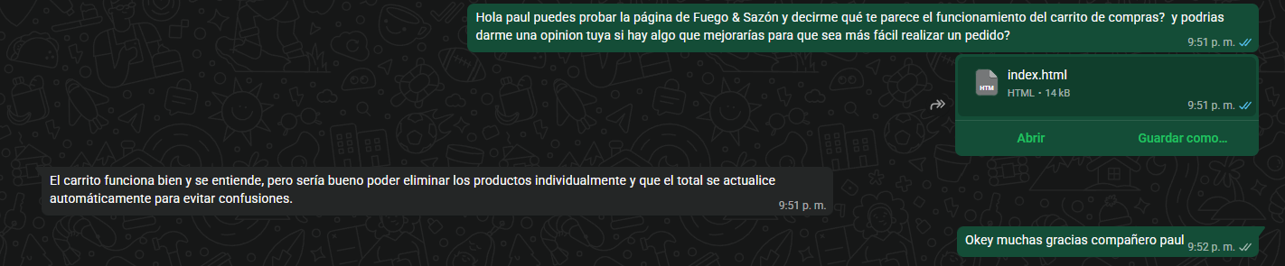
Retroalimentación 2: Durante las pruebas se observó la necesidad de validar los datos antes de confirmar un pedido para evitar pedidos vacíos .


  - Cambios realizados a partir de la retroalimentación
Retroalimentación recibida | Cambio realizado | Evidencia
Mejorar el funcionamiento y control del carrito. | Se incorporó la opción de eliminar individualmente los productos seleccionados y actualizar nuevamente el total. | Captura del carrito mostrando el botón “Eliminar” y el total actualizado.
Evitar pedidos incompletos o con datos inválidos. | Se incorporaron validaciones para comprobar el nombre del cliente, la selección del producto, la cantidad y que el carrito contenga productos antes de confirmar. | Captura de las alertas o mensajes de validación mostrados por el sistema.
5.5 Resultado de las mejoras
Las acciones realizadas permitieron mejorar el funcionamiento y la confiabilidad de la página web Fuego & Sazón la identificación de riesgos permitió anticipar posibles errores durante el proceso de pedido, mientras que la retroalimentación recibida permitió realizar mejoras sobre las funcionalidades desarrolladas como resultado se obtuvo una interfaz con mayores controles para evitar datos incorrectos y facilitar el proceso de compra del usuario.
- Conclusiones
El desarrollo del proyecto Fuego & Sazón permitió aplicar diferentes conocimientos relacionados con el desarrollo web mediante el uso de HTML, CSS, Bootstrap y JavaScript y da como resultado que se desarrolló una página web que presenta información del restaurante con sus productos y un sistema de pedidos que permite seleccionar productos, indicar cantidades, calcular el total y confirmar una compra durante el desarrollo se realizaron pruebas y validaciones que permitieron comprobar el funcionamiento de las principales características del sistema y asimismo la identificación de riesgos y la retroalimentación recibida permitieron reconocer oportunidades de mejora y realizar ajustes orientados a facilitar la experiencia del usuario y finalmente el proyecto puede continuar mejorándose mediante la incorporación de un back-end .

